算法设计与实现作业1

窦嘉伟 518021911160

1

各层塔高为k的概率为P（h=k）=（1/2)^k-1 * 1/2 =(1/2)^k

于是有 期望E（h）=1/（1-2）=2 期望塔高为2

对于期望层数：首先我们有P（塔高为h）= ${（1/2）}^{h−1}*(1−1/2)={(1/2)}^{h}$

以及P（塔高<=h）= $1−{(1/2)}^{h}$

所以期望层数为 $\sum_{H=1}^{∞}{{（1/2^{H}）}^{n−1}×H×{(1/2)}^{H}}$

第0层中关键码在第k层仍出现的概率是（1/2）^k

于是第k层有n*（1/2）^k个元素

总元素有n*（1+1/2+1/4+1/8+…）<2n

故空间复杂度为O（n）

2经过案例测试，得到结论，两个布隆选择器相比一个布隆选择器效率更高，假阳性曲线如图所示；

其中红色曲线为方案ii，使用一个bloom选择器，在n较小是，二者几乎没有差异，当n接近二分之一m时，二者差异显著。

方案设计，在测试时，使用整形作为输入。m设定为200000，n为100000，每次插入2000组数据为间隔，每次间隔随机生成400000万组数据作为测试。

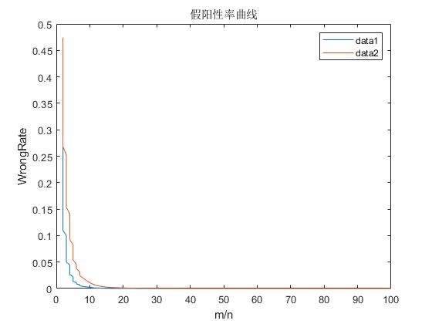

4组哈希函数的选择如下

unsigned int **Hash1**(unsigned int x,unsigned int m){

x = ~x + (x << 15); *//* *x* *=* *(x* *<<* *15)* *-* *x* *-* *1;*

x = x ^ (x >> 12);

x = x + (x << 2);

x = x ^ (x >> 4);

x = x * 2057; *//* *x* *=* *(x* *+* *(x* *<<* *3))* *+* *(x* *<<* *11);*

x = x ^ (x >> 16);

*return* x%m;

}

unsigned int **Hash2**(unsigned int x,unsigned int m){

x = (~x) + (x << 21); *//* *x* *=* *(x* *<<* *21)* *-* *x* *-* *1;*

x = x ^ (x >> 24);

x = (x + (x << 3)) + (x << 8); *//* *x* *\** *265*

x = x ^ (x >> 14);

x = (x + (x << 2)) + (x << 4); *//* *x* *\** *21*

x = x ^ (x >> 28);

x = x + (x << 31);

*return* x%m;

}

unsigned int **Hash3**(unsigned int x,unsigned int m){

x = (x+0x7ed55d16) + (x<<12);

x = (x^0xc761c23c) ^ (x>>19);

x = (x+0x165667b1) + (x<<5);

x = (x+0xd3a2646c) ^ (x<<9);

x =(x+0xfd7046c5) + (x<<3); *//* *<<和* *+的组合是可逆的*

x = (x^0xb55a4f09) ^ (x>>16);

*return* x%m;

}

unsigned int **Hash4**(unsigned int x,unsigned int m){

x = (x+0xfd7046c5) + (x<<3); *//* *<<和+* *是可逆*

x = (x+0xfd7046c5) + (x>>3); *//* *>>和+* *不保证是可逆的*

x = (x^0xb55a4f09) ^ (x<<16); *//* *^* *和<<* *是可逆*

x = (x^0xb55a4f09) ^ (x>>16);

*return* x%m;

}

生成随机测试数据时，与插入数据的区间做了区别，以防止生成以插入的数据使错误率虚高。